2018年2月3日 星期六 晴转多云 -1～7℃

益阳大通湖200MWp渔光互补发电项目

二期100MWp渔光互补发电项目情况说明：

一：施工情况：

* 29区立柱焊接2人；支架安装2人；
* 29，31区箱变基础绑筋6人；
* 41区箱变基础绑筋3人

二期现场共13人施工

照片如下：

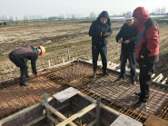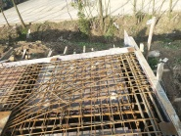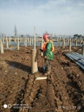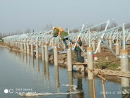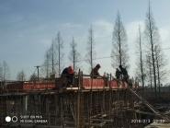

现场人员：张海龙、刘忠杰、仵升靓。